Моніторинг якості організації навчання в аспірантурі за спеціальністю
271 «Річковий та морський транспорт» (травень 2020 рік)

Законом України «Про вищу освіту» передбачається у межах системи внутрішнього забезпечення якості освітньої діяльності Університету та якості вищої освіти здійснювати моніторинг оцінки якості навчання.
КІВТ ДІУТ проводить моніторинг якості організації навчання в аспірантурі шляхом анкетування протягом травня 2020 року. Учасниками анкетування були здобувачі денної та заочної форми навчання, які навчаються за освітньо-науковою програмою 271 «Річковий та морський транспорт».
В опитуванні взяли участь 24 здобувача вищої освіти третього (освітньо-наукового) рівня. Анкета «Опитування здобувачів вищої освіти освітньо-наукового ступеня «доктор філософії» за спеціальністю 271 Річковий та морський транспорт щодо якості викладання та навчання за ОНП» включала 14 питань.
Анкетування було проведено анонімно.

Питання 1-3 мають загальний характер (рік, форма та форма навчання).
Результати опитування 4 питання представлені на рис.1.
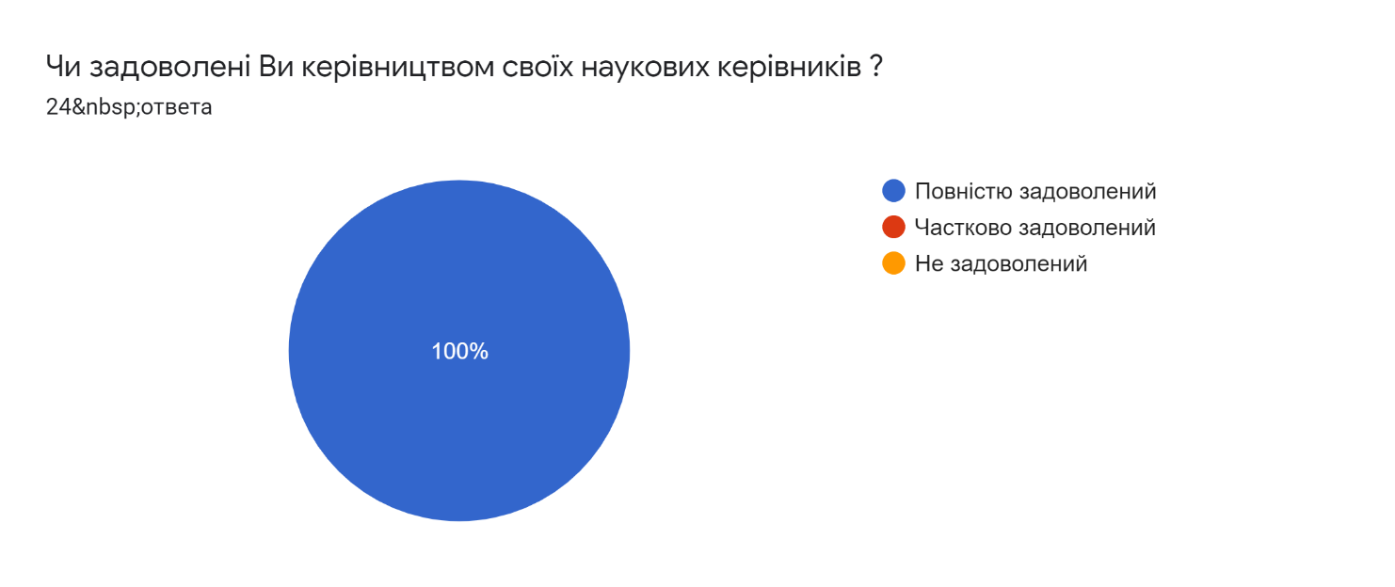

Рис. 1. Чи задоволені Ви керівництвом свої наукових керівників.

Анкетування показало, що всі здобувачі повністю задоволені керівництвом своїх наукових керівників.
Всі опитані здобувачів є зразковими у навчанні, а саме: своєчасно виконують індивідуальний план та своєчасно звітуються, атестуються.
Результати опитування аспірантів на 5 питання: «Чи надає допомогу науковий керівник необхідну допомогу в наступних діях або заходах?» показані на рис.2.

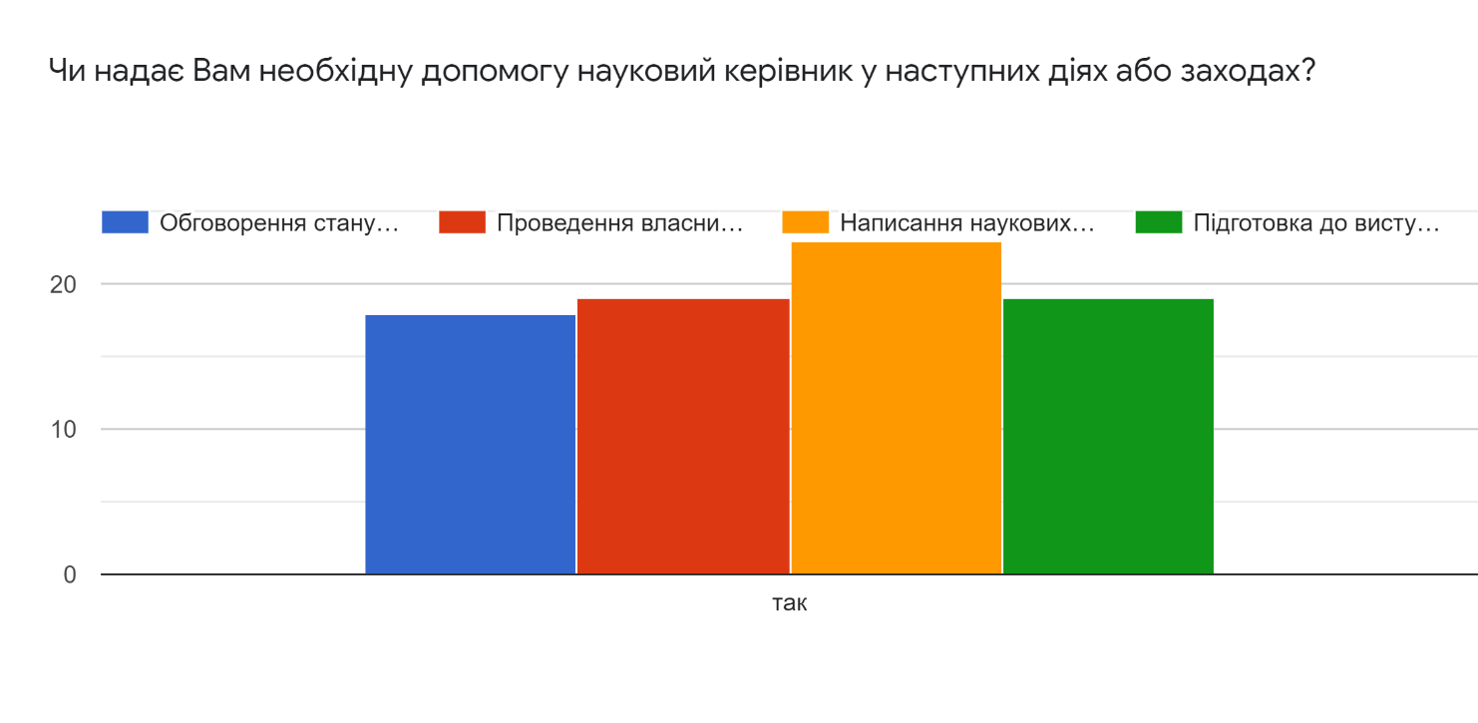
Рис.2. Оцінка участі наукового керівника в науково-дослідній
діяльності аспіранта

Отримані результати свідчать про те, що наукові керівники допомагають аспірантам в таких заходах, як:
- обговорення стану дисертації;
- проведення власних наукових досліджень;
- написання наукових публікацій;
- підготовка до виступу на конференціях.
З метою оцінки участі здобувачів вищої освіти у науково-дослідницькій діяльності був запропонований наступний перелік заходів на які треба було відповісти «ТАК» або «НІ»:
- дослідницьких проектах;
- конференціях;
- семінарах;
Узагальнені результати представлені на рис.3.

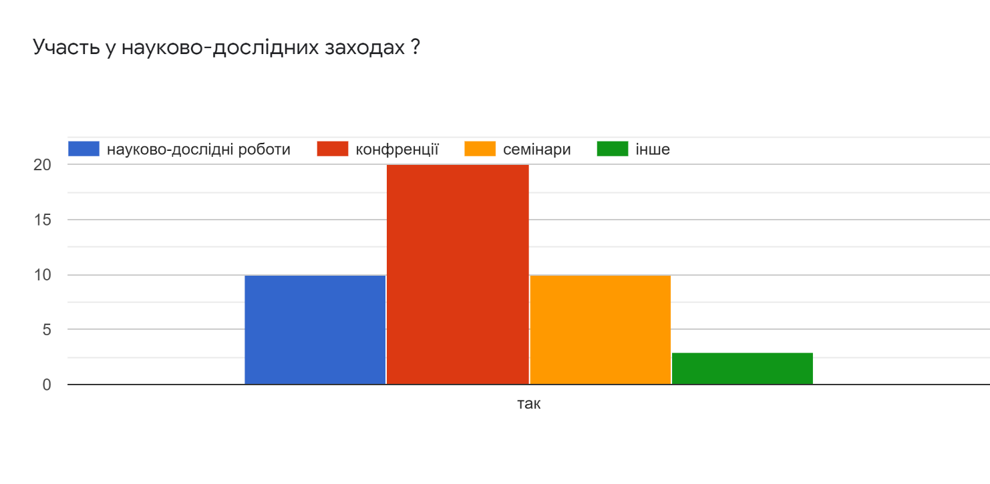

Рис.3. Оцінка участі здобувачів вищої освіти у науково-дослідницькій діяльності
Як видно із результатів опитування, всі здобувачів беруть участь в конференціях у семінарах; проте слід підсилити участь у науково-дослідних роботах.
На питання «Чи влаштовує Вас кількість дисциплін вільного вибору протягом семестру», «Як Ви оцінюєте достатність обсягу часу, який виділяється на вивчення навчальних дисциплін?» «Чи задоволені Ви якістю навчання в аспірантурі?» - отримані 100 % позитивні відповіді.
Для з’ясування причини вибору навчання в аспірантурі КІВТ ДУІТ учасникам анкетування був запропонований наступний перелік:
- вже навчався в цьому університеті;
- щоб отримати більш високий рівень кваліфікації;
- рекомендували;
- навчання відповідає моїм очікуванням;
- випускники мають привабливу перспективу;
Кількість вибору відповідей не обмежувалась. Результати опитування причин вибору саме навчання в аспірантурі КІВТ ДУІТ наведена на рис. 4.

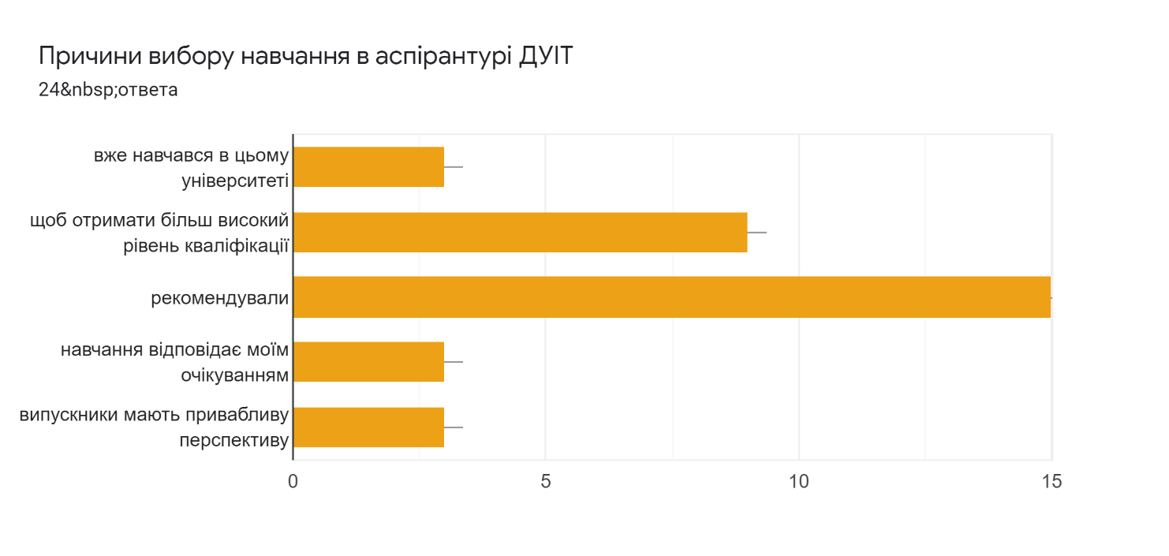
Рис. 4. Причини вибору навчання в аспірантурі КІВТ ДУІТ

Як видно із опитування, більшість аспірантів навчаються по рекомендації та після навчання в університеті.
На 13 питання анкети: «Поінформованість здобувачів вищої освіти щодо навчання затвердженою освітньо-науковою програмою та її цілі» всі аспіранти відповіли, що знають що їх навчання відбувається за освітньо-науковою програмою та проінформовані щодо її цілі.
Результат опитування на 14 питання «Чи є у Вас пропозиції щодо необхідності введення нових дисциплін чи оновлення існуючих?» наведений на рис. 5

Чи є у Вас пропозиції щодо необхідності введення нових дисциплін чи оновлення існуючих?
- Вважаю необхідним та актуальним ввести на 2 році навчання дисципліни з української мови, пов’язаної з написання якісним наукових текстів
- так, розширити вибір
- розширити вибір
- я вважаю, що теоретичну частину можна освоїти за один рік навчання

Підводячи підсумки, необхідно зазначити, що є певні можливості щодо удосконалення та покращання якості організації наукової роботи аспірантів та з цією метою пропонується розглянути можливість розшири блоку вибіркових дисциплін та запровадження обов’язкові дисципліни з сучасної наукової української мови.

